Le système nerveux

Le système nerveux (SN) a pour rôles de saisir les informations, puis de les exploiter, les stocker en enfin de les envoyer.
Il est en lien avec le système hormonal, lui permettant ainsi de réguler le fonctionnement de l'ensemble des organes notamment face aux changements de l'environnement extérieur.
Grâce à des récepteurs spécifiques, le SN perçoit les modifications de l'organisme et ou de l'environnement.
Il les transmet alors aux fibres nerveuses afférentes vers les centres nerveux supérieurs, où elles vont être traitées et une réponse va alors partir par les fibres nerveuses efférentes déclenchant alors une réaction adaptée à la situation.
Selon sa structure, le SN est divisé en
- système nerveux central : constitué par les centres supérieurs que sont le cerveau et la moelle épinière.
- système nerveux périphérique : constitué par tous les nerfs ou cellules nerveuses ne faisant pas partie des 2 structures ci-dessus.
Selon leur fonction et leur mode de commande, on distingue :
- le système nerveux volontaire (somatique) : il dirige tous les processus sous le contrôle de la conscience et de la volonté.
- le système nerveux végétatif (autonome) : il dirige les fonctions des organes internes et est peu influencé par la volonté.
Le tissu nerveux est composé de 2 types de cellules :
- les neurones (cellules nerveuses) ;
- cellules gliales (cellules de protection).

1. Les neurones
Ils sont constitués de :
- un corps cellulaire .
- de dendrites .
- un axone .
- de terminaisons axonales.
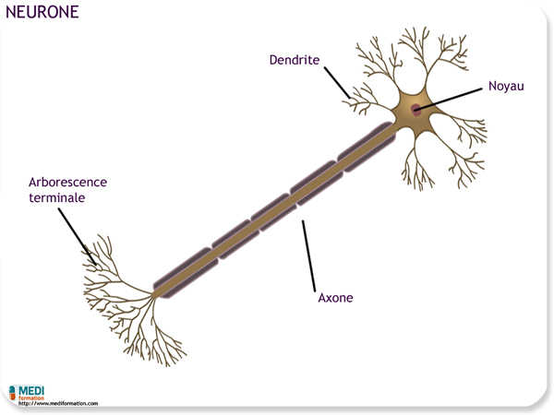
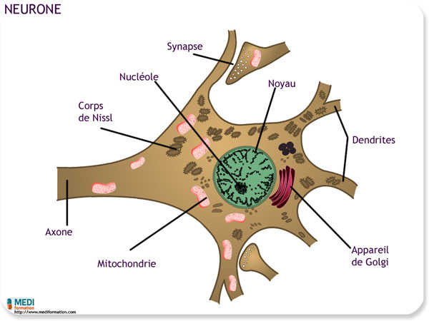
Un neurone

Les neurones possèdent 2 propriétés fondamentales :
- l'excitabilité : capacité à réagir à un stimulus et à le convertir en influx nerveux ;
- la conductivité : capacité de propager et transmettre cet influx nerveux.

1.1. Le corps cellulaire
Il contient les mêmes éléments que la cellule de base Mais,
- présence de neurofibrilles dans le cytoplasme ;
- présence d'amas de RE réunis en un organite spécial appelé corps de Nissl.

1.2. Les dendrites
Ce sont des prolongements du corps cellulaire avec les mêmes organites exceptés le noyau et l'appareil de Golgi.
Elles augmentent la surface membranaire disponible pour l'arrivée des signaux provenant des autres neurones.

1.3. L'axone
C'est un prolongement unique de corps cellulaire qui ne contient que des microtubules et des mitochondries.
Sur son trajet il peut donner naissance à des collatérales.
Il se termine par de petits renflements appelés terminaisons axonales.
L'espace entre 2 cellules nerveuses se nomme l'espace synaptique.
L'ensemble des membranes et l'espace synaptique constitue la synapse, lieu de transmission de l'influx d'un neurone à un autre.

1.4. Les fibres nerveuses
La myéline est une substance isolante formée à partir de prolongements des membranes plasmiques des cellules spécialisées que sont les cellules de Schwann dans le Système nerveux périphérique et les oligodendrocytes dans le système nerveux central.
Les fibres nerveuses sont de 2 types.

1.4.1. La fibre myélinisée
Elle est couverte de gaine de myéline.
La cellule de Schwann s'entoure autour de l'axone de la fibre du système nerveux périphérique laissant contre celle-ci une partie de sa membrane.
L'oligodendrocyte émet des prolongements cytoplasmiques formant la gaine de myéline des axones du système nerveux central.
Ce manchon de protection ressemble à un fil entouré d'une gaine isolante qui augmente la vitesse de conduction de l'influx nerveux.
Les cellules formatrices de myéline sont séparées les unes des autres par des espaces appelés nœud de Ranvier.
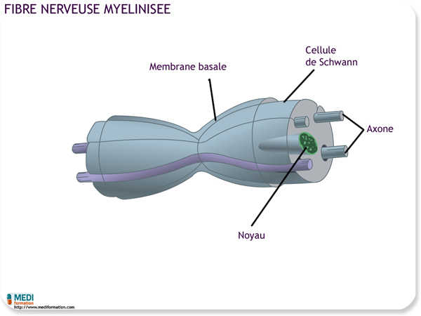
Fibre nerveuse myélinisée
C'est au niveau de ces nœuds que le signal électrique est en contact avec la substance intercellulaire environnante.
Sur les portions de myéline, il n'y a pas de contact entre le signal électrique et l'environnement extérieur, le signal effectue alors de grands sauts.
C'est ce qu'on appelle la conduction saltatoire. Le temps de transmission est donc réduit.
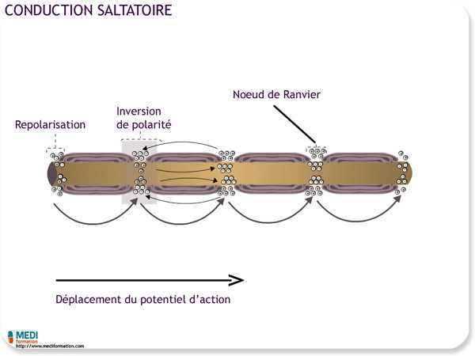
La conduction saltatoire

1.4.2. La fibre amyélinique
Elle est dépourvue de gaine de myéline Mais, possède une gaine de Schwann constituée de cellules de Schwann non déroulées.
A noter que les cellules de Schwann et les oligodendrocytes servent aussi à nourrir l'ensemble des fibres nerveuses.
Fibre nerveuse amyélinique

1.5. Fibres nerveuses et nerf

1.5.1. Fibres nerveuses
Un axone et sa gaine de myéline forment la fibre nerveuse.
Les fibres nerveuses qui partent du système nerveux central vers la périphérie sont appelées fibres nerveuses efférentes.
Si elles alimentent un muscle squelettique, elles se nomment fibres nerveuses motrices.
Si les fibres se dirigent vers le système nerveux central, elles s'appellent fibres nerveuses afférentes.
Si elles transmettent des informations en provenance de cellules ou d'organes sensoriels elles se nomment fibres nerveuses sensorielles ou sensitives.

1.5.2. Le nerf
Un paquet de fibres nerveuses parallèles enveloppées dans une gaine de tissu conjonctif forme un nerf.
Un nerf peut se diviser plusieurs fois au cours de son cheminement ou bien s'unir avec d'autres nerfs.
Il peut contenir aussi bien des fibres motrices que des fibres sensitives (= nerf mixte).
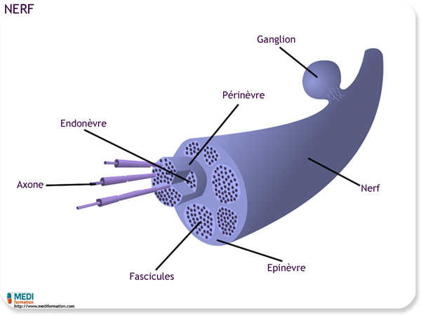
Structure d’un nerf

1.6. Classification des neurones

Selon le type de prolongement cellulaire :
- cellules multipolaires ;
- cellules bipolaires ;
- cellules unipolaires.
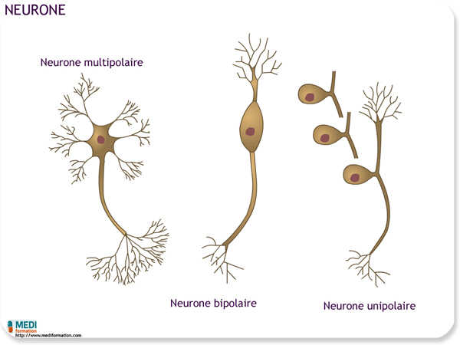
Les différentes sortes de nerfs
Selon leur fonction :
- neurones efférents ou neurones moteurs ou motoneurones : transmission des ordres à partir du système nerveux central vers les cellules exécutrices ;
- neurones afférents ou neurones sensitifs : transmission des informations à partir des récepteurs vers le cerveau ou la moelle épinière ;
- les interneurones ou neurones d'association : s'interposent entre neurones efférents et neurones afférents, ils reçoivent les informations sensitives et les relayent vers les neurones qui véhiculent ensuite les réponses. Ils sont dans le système nerveux central.

1.7. Substance grise et substance blanche

1.7.1. La substance blanche
La substance blanche contient les axones qui sont les prolongements des neurones.
Ces prolongements particulièrement étirés et longs sont entourés d'une gaine de myéline et de cellules de nature non nerveuse participant à la structure du tissu interstitiel neuronal : la névroglie qui nourrit et protège les cellules nerveuses.
Le rôle de la substance blanche est d'assurer la conduction de l'influx nerveux entre deux centres nerveux consécutifs ou entre un centre nerveux et un nerf.

1.7.2. -La substance grise
Tissu appartenant au système nerveux central (encéphale et moelle épinière) de coloration grise.
La substance grise qui constitue en quelque sorte la partie noble du système nerveux, contient les corps des neurones.
Elle est située en surface du cerveau et du cervelet ou en profondeur de ceux-ci, sous forme de noyaux gris.
La substance grise se trouve également à l'intérieur, au centre de la moelle épinière.
Elle est constituée essentiellement des corps cellulaires des cellules nerveuses et d'autres cellules non nerveuses formant la névroglie (tissu interstitiel) permettant d'assurer protection et apport énergétique à l'ensemble des cellules nerveuses.
La substance grise a pour rôle de réceptionner les messages et d'analyser les informations afin d'élaborer les réponses.

2. Les cellules gliales
Ce sont des cellules de soutien et forment la névroglie. Il en existe de 4 types :
- les astrocytes ;
- les oligodendrocytes ;
- les épendymocytes ;
- les cellules de la microglie.
Contrairement aux neurones, elles ne peuvent pas déclencher ou transmettre l'influx nerveux, Mais, remplissent des fonctions de protection, d'alimentation et immunologique pour le neurone.

3. L'influx nerveux
Si le neurone sert de messagerie, les messages donnés ou reçus sont transportés par l'influx nerveux.
L'influx nerveux est un potentiel électrique se déplaçant sur un axone après que le neurone ait été stimulé.
Il existe un état de repos (potentiel de repos) et un état actif (potentiel d'action).

3.1. Le potentiel membranaire de repos
Les milieux extra et intracellulaires contiennent des particules chargées.
Les 2 secteurs sont séparés par la membrane plasmique.
Les ions K+ (potassium), Na+ (sodium) sont chargés positivement et les ions Cl- (chlore) sont chargés négativement.
Il existe d'autres ions négatifs et positifs Mais, Na+, K+ et Cl- se retrouvent en concentrations élevées et sont à l'origine du potentiel de repos.
Les charges de même polarité se repoussent et les charges de polarité opposée s'attirent.
De part et d'autre de la membrane, il existe un potentiel c'est-à-dire 2 polarités opposées.
Le milieu intérieur est chargé négativement et l'extérieur positivement.
Les charges négatives en excès à l'intérieur de la cellule sont attirées électriquement vers les charges positives de l'extérieur.
Les charges se rassemblent alors en une couche mince sur les surfaces interne et externe de la membrane cellulaire.
Il existe dans la membrane plasmique un système de transport actif qui repousse en permanence les ions Na+ hors de la cellule.
Au repos, la membrane est très peu perméable aux ions Na+, ne permettant donc pas à ces ions de pénétrer dans la cellule.
Par contre elle est perméable aux ions K+ Mais, insuffisamment pour compenser la sortie des Na+.
Il y a donc un déficit d'ions positifs à l'intérieur de la cellule.
Cet " équilibre instable " est maintenu grâce à la pompe Na+ K+.

3.2. La propagation de l'influx
Le neurone produit un influx nerveux en réponse à un stimulus.
Cet influx agit ensuite sur l'organe cible.
Le stimulus peut être conscient (ordre volontaire) ou inconscient (sans le concours de notre volonté : battements cardiaques, mouvements intestinaux...).
Il doit être suffisamment intense pour déclencher le passage de l'influx nerveux.

3.3. Le potentiel d'action
Le stimulus crée le potentiel d'action.
Il doit être assez fort pour déclencher l'inversion de la polarité.
C'est le stimulus seuil.
Lorsque celui-ci est atteint, même s'il dépasse le seuil, le potentiel d'action se déclenche avec la même amplitude.
Les phénomènes membranaires ne sont plus dépendants de la force du stimulus, c'est la loi du tout ou rien.
Les ions Na+ entrent de manière massive dans la cellule.
Le nombre est plus important que les ions K+ qui sortent, ne permettant pas de compenser cette fuite.
Cela entraine une inversion de la polarité membranaire.
Elle devient positive à l'intérieur et négative à l'extérieur.
Cela correspond à la phase de dépolarisation.
Il y a ensuite un court délai pendant lequel la membrane ne peut pas répondre à un autre stimulus.
Cette phase réfractaire protège le neurone d'une excitation ininterrompue.
Puis la membrane revient à son potentiel de repos.
C'est la phase de repolarisation pendant laquelle les canaux des ions Na+ se referment et les canaux de K+ s'ouvrent brutalement.
La membrane retrouve sa polarité de repos.
Le potentiel d'action se propage en provoquant une dépolarisation des régions voisines.
Il produit un potentiel d'action et ainsi de suite tout le long de la membrane.
Il n'y a qu'un sens possible pour l'influx nerveux c'est celui qui s'éloigne du site de stimulation.
La vitesse de l'influx le long de la membrane dépend du diamètre de la fibre et de l'épaisseur de la gaine de myéline.
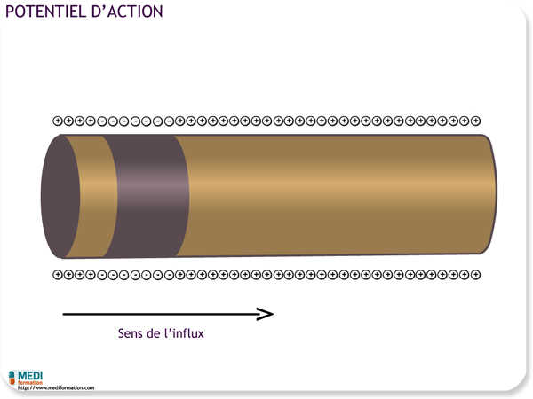
Propagation du potentiel d’action

4. Les neurones et les synapses

4.1. Structure d'une synapse
Une synapse est formée de 3 parties :
- le neurone pré-synaptique : extrémité ramifiée d'un axone formée d'un bouton présynaptique contenant des vésicules remplies de neurotransmetteurs.
- la cellule post-synaptique avec la membrane post-synaptique qui comprend les récepteurs pour les neurotransmetteurs.
- la fente synaptique entre les cellules pré et post-synaptique. Elle est remplie de liquide extra cellulaire.
Les synapses relient les neurones entre eux, entre neurones et cellules musculaires (plaque motrice) ou entre neurones et cellules glandulaires.
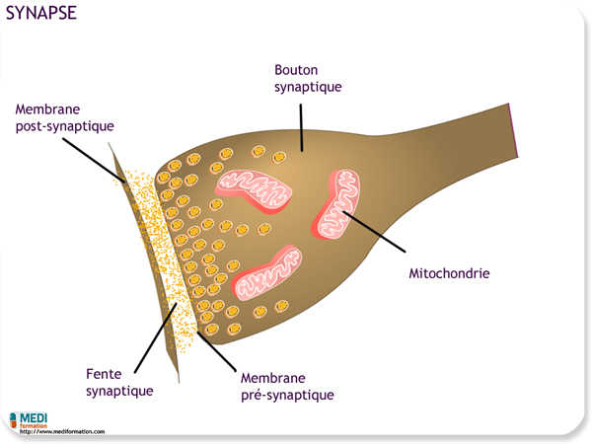
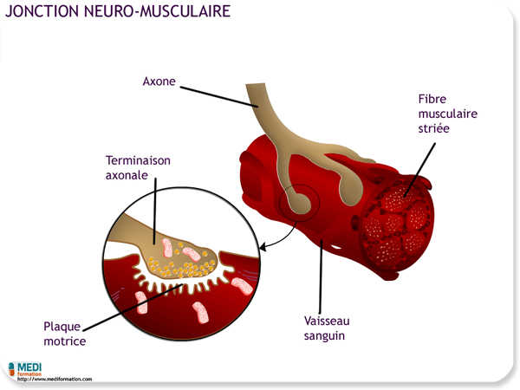
Structure d’une synapse

Jonction neuro-musculaire
4.2. Fonctionnement d'une synapse
L'influx nerveux arrive au niveau de la synapse provoquant la libération dans la fente synaptique de la substance chimique (neurotransmetteur) contenue dans les vésicules du bouton synaptique.
En effet l'influx nerveux arrivant au niveau de la fente présynaptique entraine l'ouverture des canaux de calcium.
Ce sont les ions calcium qui permettent la libération des vésicules dans la fente synaptique.
Les molécules de neurotransmetteur libéré se lient alors avec les récepteurs spécifiques de la membrane postsynaptique.
Pour éviter une action prolongée du neurotransmetteur, il est ensuite transformé en une substance chimique inactive qui retourne dans l'axone terminale qui l'a libéré.

4.3. Les 2 types de synapses
Selon les effets que le neurotransmetteur a sur la membrane post synaptique les synapses peuvent être excitatrices ou inhibitrices.

5. Les neurotransmetteurs
Les neurotransmetteurs sont des substances chimiques qui sont libérées par les neurones présynaptiques et qui agissent ensuite sur les neurones postsynaptique ou sur d'autres cellules.
- l'acétylcholine présente dans les synapses cholinergiques. Elle est un neurotransmetteur majeur dans le système nerveux périphérique. Elle agit surtout sur la plaque motrice.
- les monoamines regroupent la dopamine, la noradrénaline et l'adrénaline.
- la sérotonine joue un rôle dans les états de conscience et l'humeur.
- les peptides (endorphines).
- le GABA (gamma-aminobutyrique).
Ils participent à la commande de nos sensations et de nos comportements en ayant une action sur la membrane post-synaptique soit excitatrice ou inhibitrice.

